Những bài học kinh nghiệm Kỳ 80
- Mối nguy hiểm của vật rơi từ trên cao
Một tàu dịch vụ ngoài khơi đang thực hiện các hoạt động khai thác. Do hướng đi của tàu không thuận với hướng sóng mặt và sóng lừng, con tàu được ghi nhận đang ở trong tình trạng "slamming" (dập sóng mạnh). Dao động mạnh này đã khiến một thanh gỗ có kích thước khoảng 300 mm × 100 mm rơi từ giá đỡ cần cẩu xuống boong tàu, từ độ cao khoảng 15 mét.
Qua kiểm tra, xác định rằng thanh gỗ này không phải là một vật rời bị xê dịch, mà thực chất là một bộ phận của kết cấu đỡ cần cẩu khi ở vị trí cất giữ. Bộ phận này được cho là đã bị nứt, tách khỏi kết cấu đỡ và rơi xuống.
Sau sự cố, thuyền viên đã tiến hành kiểm tra toàn diện về An toàn, Sức khỏe và Môi trường (HSE) đối với toàn bộ khu vực boong tàu nhằm:
- Kiểm tra xem còn vị trí nào có dấu hiệu suy yếu hoặc hư hỏng tương tự hay không.
- Bảo đảm không còn bất kỳ vật dụng hoặc thiết bị nào chưa được cố định chắc chắn có nguy cơ rơi xuống boong hoặc các khu vực bên dưới.
Đồng thời, toàn bộ nhân viên trên tàu được nhắc nhở phải luôn nâng cao cảnh giác đối với nguy cơ vật rơi từ trên cao.
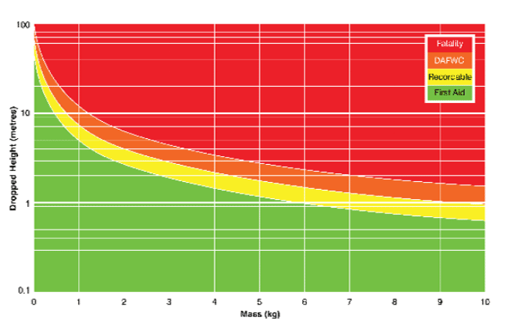
Bài học kinh nghiệm
- Với khối lượng ước tính từ 3 đến 4 kg, theo Công cụ tính toán mức độ nguy hiểm của vật rơi ở hình trên (Dropped Object Calculator), nếu thanh gỗ này rơi trúng người từ độ cao 15 mét, hậu quả có thể dẫn đến tử vong.
- Mọi thuyền viên cần được nâng cao nhận thức về những hậu quả nghiêm trọng, thậm chí gây tử vong hoặc thương tật vĩnh viễn, do vật rơi từ trên cao gây ra.
- Dropped Object Calculator là một công cụ rất hữu ích để huấn luyện, nâng cao nhận thức và đánh giá rủi ro liên quan đến các sự cố vật rơi trên tàu và tại các công trình ngoài khơi.
- Bu lông bị cong kẹp dập ngón tay của Máy trưởng
Để chuẩn bị cho một công việc bảo dưỡng do đơn vị nhà thầu bên ngoài thực hiện, Máy trưởng cùng một thuyền viên hỗ trợ được giao nhiệm vụ tháo các bu lông bằng thép không gỉ và đai ốc tự hãm trên một thiết bị đặt trên boong tàu. Trước khi bắt đầu công việc, Máy trưởng đã tổ chức họp an toàn tại hiện trường (toolbox talk) để trao đổi về trình tự và phương pháp thực hiện công việc.
Trong quá trình thao tác:
- Thuyền viên hỗ trợ cầm súng vặn bu lông bằng khí nén đã được lắp vào bu lông.
- Máy trưởng đang cố gắng đưa đầu khẩu (socket) vào đúng vị trí để giữ đai ốc. Do phải quỳ xuống và không thể quan sát trực tiếp vị trí của đai ốc, ông phải dò tìm và giữ đai ốc bằng cảm giác của các ngón tay.
- Cùng thời điểm đó, một công việc khác cũng đang diễn ra ở gần khu vực làm việc trên boong, có thể đã gây mất tập trung cho những người tham gia.
Khi đang dùng các ngón tay không đeo găng bảo hộ để xác định vị trí đai ốc, Máy trưởng được cho là đã ra tín hiệu cho thuyền viên hỗ trợ vận hành súng khí nén.
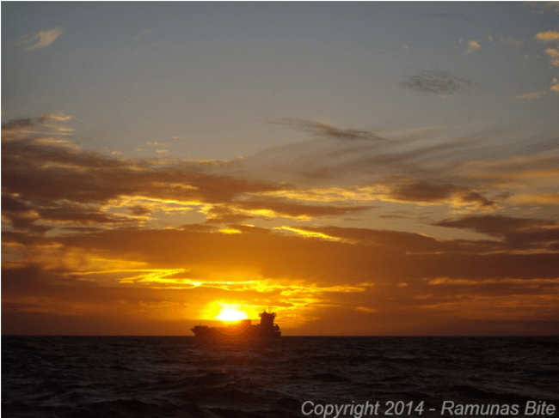
Ngay sau khi nhận tín hiệu, thuyền viên bóp cò súng. Do bu lông bắt đầu quay, ngón tay của Máy trưởng bị bu lông ép chặt vào ống lót âm (recessed sleeve) – nơi bu lông và đai ốc được lắp đặt – khiến ngón tay bị kẹp và dập nghiêm trọng.
Cuộc điều tra sau đó phát hiện rằng bu lông đã bị cong, nhưng tình trạng này không được những người thực hiện công việc biết trước.
Nếu bu lông vẫn còn thẳng như thiết kế ban đầu thì hậu quả của sự cố có thể nhẹ hơn nhiều hoặc thậm chí không xảy ra.
Bài học kinh nghiệm
- Việc đồng thời thực hiện một công việc khác trên boong có thể đã gây mất tập trung và trở thành rào cản đối với việc giao tiếp giữa hai người đang thực hiện công việc.
- Máy trưởng không đeo găng tay bảo hộ, trong khi việc sử dụng găng phù hợp có thể giúp giảm mức độ nghiêm trọng của chấn thương.
- Khi có thể được, hãy sử dụng dụng cụ thay vì dùng ngón tay để giữ hoặc định vị chi tiết. Điều này giúp tránh nguy cơ tay bị kẹp hoặc cuốn vào các bộ phận chuyển động.
- Dụng cụ khí nén giúp giảm sức lao động thủ công và hạn chế các chấn thương do thao tác lặp đi lặp lại. Tuy nhiên, chúng cũng làm gia tăng rủi ro cho người sử dụng và những người xung quanh do năng lượng lớn mà chúng truyền vào chi tiết đang thao tác.
- Khi sử dụng dụng cụ khí nén hoặc bất kỳ thiết bị nào có tích trữ năng lượng, thuyền viên cần nhận thức đầy đủ các mối nguy và áp dụng các biện pháp kiểm soát thích hợp để bảo đảm an toàn.
- Phòng ngừa nổ nồi hơi
Mặc dù các vụ nổ và hư hỏng nồi hơi không xảy ra thường xuyên, nhưng chúng vẫn có thể xảy ra và tiềm ẩn những hậu quả vô cùng nghiêm trọng, gây thiệt hại lớn về con người, tài sản và an toàn của con tàu.
Ví dụ, việc kiểm tra chất lượng nước nồi hơi phải được đưa vào chương trình bảo dưỡng định kỳ. Các mẫu nước cần được lấy và gửi đến đơn vị chuyên môn để phân tích. Sau khi nhận được kết quả phân tích, các khuyến nghị về xử lý nước nồi hơi phải được xem xét cẩn thận và thực hiện đầy đủ.
Năng lượng giải phóng trong một vụ nổ nồi hơi là cực kỳ lớn. Vì vậy, việc xử lý nước nồi hơi không đúng quy trình hoặc sửa chữa nồi hơi không đạt yêu cầu có thể dẫn đến hậu quả thảm khốc.
Khi cần sửa chữa nồi hơi, luôn phải sử dụng các đơn vị chuyên môn có kinh nghiệm. Những biện pháp sửa chữa tạm thời hoặc do người không có chuyên môn thực hiện hiếm khi đáp ứng được các yêu cầu kỹ thuật. Ví dụ, hàn là một quá trình tạo ra lượng nhiệt rất lớn. Nếu nhiệt lượng đưa vào quá cao, cấu trúc và tính chất cơ học của thép sẽ bị thay đổi, đặc biệt đối với các bộ phận như buồng đốt (furnace). bao hơi (steam drum) và các ống sinh hơi (boiler tubes).
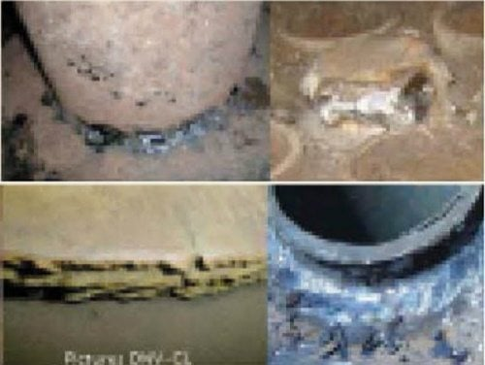
Tuyệt đối không được cố gắng khoét bỏ (gouge out) rồi hàn lại các vết nứt trên nồi hơi như một biện pháp sửa chữa đơn giản.
Đối với những khu vực vật liệu đã bị ảnh hưởng bởi nhiệt, bao gồm cả các mối hàn, biện pháp sửa chữa đúng là cắt bỏ phần hư hỏng và thay bằng miếng chèn (insert). Các miếng chèn này phải có kích thước đủ lớn để vùng bị ảnh hưởng bởi nhiệt (HAZ) của các mối hàn mới không chồng lấn lên nhau, qua đó bảo đảm độ bền của kết cấu sau sửa chữa.
Một lần nữa, điều này cho thấy việc thuê các chuyên gia sửa chữa nồi hơi và phối hợp với tổ chức đăng kiểm trong quá trình sửa chữa là hết sức cần thiết.
Bài học kinh nghiệm
- Đảm bảo bộ phận máy thực hiện công tác bảo dưỡng nồi hơi đúng theo hướng dẫn và thông số kỹ thuật của nhà chế tạo.
- Một nồi hơi sạch và được bảo dưỡng tốt sẽ có rất ít hoặc không có cáu cặn (fouling). Khi cáu cặn tích tụ nhiều thì khả năng truyền nhiệt bị ảnh hưởng, nhiệt độ cục bộ tăng cao và quá trình suy giảm, hư hỏng của nồi hơi sẽ diễn ra nhanh hơn, làm tăng nguy cơ xảy ra sự cố.
- Luôn sử dụng các chuyên gia có chuyên môn khi thực hiện các công việc sửa chữa kết cấu thép của nồi hơi.
- Mọi công việc sửa chữa nồi hơi phải được tổ chức đăng kiểm xem xét, phê duyệt và giám sát theo yêu cầu, nhằm bảo đảm nồi hơi tiếp tục đáp ứng các tiêu chuẩn an toàn và khả năng khai thác.

Báo cáo điều tra tai nạn hàng hải về vụ cháy trên tàu chở hàng Ro-Ro PARIDA
Ngày 07/10/2014, một vụ cháy đã xảy ra trên tàu chở hàng Ro-Ro PARIDA, mang cờ Đan Mạch, khi tàu đang hành trình từ Scrabster (Vương quốc Anh) đến Antwerp (Bỉ). Trên tàu đang vận chuyển chất thải hạt nhân.
Đám cháy đã gián tiếp làm hệ thống máy chính ngừng hoạt động, khiến con tàu mất khả năng tự hành và trôi dạt theo dòng chảy về phía một công trình khai thác dầu khí ngoài khơi ở gần đó, tạo ra nguy cơ va chạm với công trình cố định (allision).
Ghí chú: Trong hàng hải, allision là thuật ngữ chỉ tàu đang di chuyển va vào một vật thể cố định (như giàn khoan, cầu cảng, cầu vượt, phao báo hiệu...), khác với collision, là va chạm giữa hai tàu đang di chuyển.
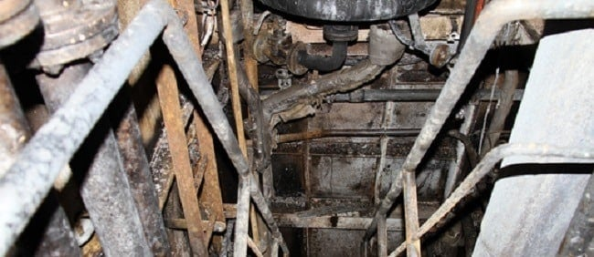
Nội dung điều tra
Trong quá trình điều tra, Ủy ban Điều tra Tai nạn Hàng hải Đan Mạch (DMAIB) đã tập trung phân tích nhiều vấn đề liên quan đến vụ cháy, bao gồm:
- Đặc tính kỹ thuật của các hệ thống trên tàu;
- Khả năng hoạt động của các hệ thống trong điều kiện khai thác bình thường;
- Khả năng duy trì hoạt động của các hệ thống khi xảy ra tình huống khẩn cấp, đặc biệt trong những điều kiện mà thiết kế ban đầu không lường trước hoặc vượt ngoài giả định thiết kế.
Cuộc điều tra cũng xem xét những yếu tố đã góp phần ngăn chặn sự cố phát triển thành một thảm họa nghiêm trọng hơn.
Chuỗi sự kiện dẫn đến rủi ro leo thang
Kết quả điều tra cho thấy sự cố không chỉ là hậu quả của vụ cháy trên tàu mà còn là chuỗi các sự kiện liên hoàn, trong đó các sự cố xảy ra trên tàu kết hợp với các yếu tố bên ngoài đã tạo thành hiệu ứng dây chuyền.
Đáng chú ý, một đồng hồ đo áp suất (pressure gauge) bị hỏng đã cung cấp thông tin sai lệch, khiến cơ quan điều hành quyết định sơ tán nhân sự khỏi giàn khai thác dầu khí ở gần khu vực tàu đang trôi dạt.
Điều này cho thấy một hỏng hóc tưởng chừng nhỏ của thiết bị đo lường cũng có thể kéo theo những quyết định ứng phó khẩn cấp với quy mô lớn.
Hàng hóa phóng xạ không phải là yếu tố làm gia tăng sự cố
Cuộc điều tra cũng khẳng định rằng: Loại hàng hóa mà tàu PARIDA đang vận chuyển – chất thải hạt nhân – không có ý nghĩa đặc biệt hoặc không làm gia tăng mức độ nghiêm trọng của tình huống khẩn cấp.
Nói cách khác, mặc dù tàu chở vật liệu phóng xạ, bản thân hàng hóa không phải là nguyên nhân gây cháy và cũng không ảnh hưởng đáng kể đến diễn biến của sự cố hoặc công tác ứng phó khẩn cấp.
- Năm người thiệt mạng trong một két kín
Một xà lan nổi (largo pontoon) được đưa lên bãi tại một khu vực hẻo lánh để sửa chữa. Trong quá trình làm việc, người phụ trách xà lan đã xuống một khoang kín có độ sâu khoảng 5 mét. Tuy nhiên, không có bất kỳ hoạt động kiểm tra chất lượng không khí nào trước khi vào khoang.
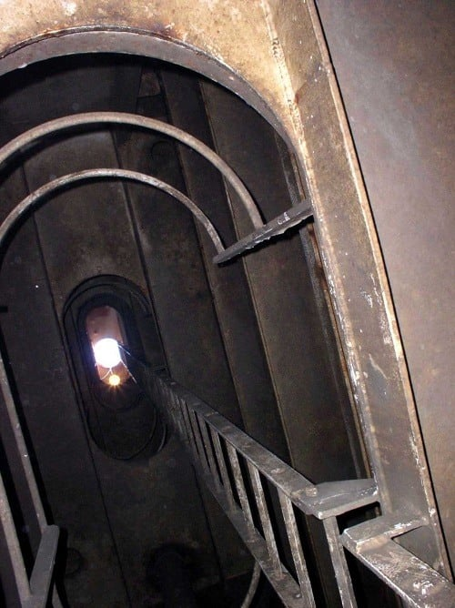
Chỉ trong một khoảng thời gian rất ngắn sau khi bước vào, người này bất tỉnh và ngã úp mặt xuống sàn thép của khoang. Một trong hai đồng nghiệp đang đứng bên ngoài lập tức xuống khoang để cứu nhưng cũng nhanh chóng bất tỉnh ngay sau khi vào bên trong. Tiếp đó, một công nhân thứ ba cũng xuống khoang để cứu người và chịu chung số phận. Chứng kiến sự việc và với mong muốn giúp đỡ, một người đang có mặt trên bãi cũng lao xuống khoang để cứu nạn, nhưng ông cũng bị bất tỉnh.
Ngay sau đó, hai người khác lần lượt xuống khoang để cứu những người bị nạn, nhưng đều bị ngạt và gục xuống. Phải hơn một giờ sau, một nỗ lực cứu hộ mới thành công và tất cả các nạn nhân mới được đưa ra khỏi khoang.
Các biện pháp hồi sức tim phổi (CPR) đã được tiến hành trong thời gian dài. Tuy nhiên, trong số 6 người lần lượt bước vào khoang kín, chỉ duy nhất một người sống sót, còn 5 người đã tử vong.
Bài học kinh nghiệm
- Người phụ trách xà lan có thể đã hình thành cảm giác chủ quan, quá tự tin vì trước đó ông đã nhiều lần vào các két hoặc khoang khác mà không gặp bất kỳ sự cố nào.
- Tuyệt đối không được vào không gian hạn chế (confined space) nếu chưa kiểm tra bầu không khí bên trong, và việc kiểm tra phải được thực hiện từ trên xuống dưới để phát hiện sự thiếu oxy, có khí độc, khí dễ cháy và sự phân tầng của các loại khí.
- Luôn mang theo máy đo khí cá nhân loại phát hiện 4 loại khí trong suốt thời gian làm việc bên trong không gian hạn chế, ngay cả khi khoang đã đạt yêu cầu trong lần kiểm tra trước khi vào. Thành phần không khí có thể thay đổi nhanh chóng trong quá trình làm việc.
- Huấn luyện và thực tập về làm việc trong không gian hạn chế là yêu cầu bắt buộc để ngăn ngừa những thảm kịch tương tự. Nội dung huấn luyện cần bao gồm:
  - Quy trình cấp phép vào không gian hạn chế (Permit to Work);
  - Kiểm tra khí trước và trong khi làm việc;
  - Thông gió liên tục;
  - Giám sát từ bên ngoài;
  - Trang bị phương tiện cứu hộ;
  - Quy trình cứu nạn không xâm nhập nhằm tránh tình trạng nhiều người thiệt mạng do lần lượt lao vào cứu nạn mà không có biện pháp bảo vệ.
Thông điệp an toàn
Tai nạn trong không gian hạn chế thường không chỉ cướp đi sinh mạng của nạn nhân đầu tiên, mà còn của những người cứu nạn thiếu chuẩn bị. Thống kê của IMO, ICS và nhiều cơ quan điều tra tai nạn hàng hải cho thấy một tỷ lệ rất lớn các trường hợp tử vong trong không gian hạn chế là những người tham gia cứu nạn tự phát. Vì vậy, không bao giờ được lao vào cứu người trong không gian hạn chế nếu chưa đánh giá khí quyển, trang bị bảo hộ hô hấp phù hợp và tổ chức cứu hộ đúng quy trình.

- Chấn thương bàn tay trong quá làm dây
Một xà lan tiếp nhiên liệu đang tiếp cận mạn trái của một tàu dịch vụ đa năng/tiếp tế giàn khoan đang neo để tiếp nhiên liệu. Thuyền viên trên xà lan đã ném dây mồi sang cho một thuyền viên trên tàu PSV, đồng thời chuyển theo hai dây buộc tàu. Thuyền viên của tàu PSV nhận các dây này, sau đó lần lượt móc mắt khuyết dây của hai dây buộc vào hai bích đôi sau lái rồi trả lại dây mồi cho thuyền viên trên xà lan.
Cho rằng công việc buộc dây đã hoàn tất, thuyền viên của tàu PSV quay người và bắt đầu đi về khu vực giữa tàu. Khi đi đến khoảng giữa tàu, anh được Thuyền trưởng của xà lan tiếp nhiên liệu gọi lại và ra hiệu quay về phía lái để chuyển một trong hai dây buộc sang một bích khác. Trong lúc thuyền viên trên xà lan nới lỏng dây buộc một chút, thuyền viên trên tàu PSV bắt đầu tháo mắt dây khỏi bích. Đúng vào thời điểm đó, dây buộc bất ngờ bị căng mạnh do dao động tương đối giữa tàu PSV và xà lan tiếp nhiên liệu. Hậu quả là lòng bàn tay trái của thuyền viên bị kẹp giữa mắt dây và bích buộc, gây ra vết rách nghiêm trọng ở bàn tay trái.
Ngay sau tai nạn, nạn nhân được sơ cứu tại chỗ, sau đó được đưa đến phòng y tế của tàu để kiểm tra trước khi được chuyển vào bờ điều trị chuyên sâu.
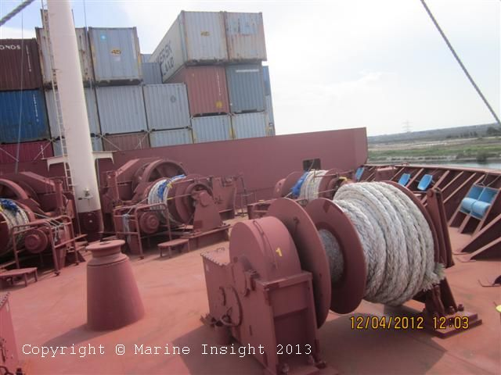
Bài học kinh nghiệm
- Không được thao tác với dây buộc khi dây chưa được nới lỏng hoàn toàn. Trước khi tháo mắt khuyết khỏi bích, phải bảo đảm dây đã ở trạng thái đủ chùng để không còn lực căng.
- Thuyền viên trên tàu PSV không tính đến sự dao động tương đối giữa hai tàu, khiến dây bất ngờ chịu lực căng và kẹp tay giữa mắt khuyết của dây và bích buộc.
- Không thiết lập liên lạc bằng vô tuyến VHF giữa buồng lái của tàu PSV và xà lan tiếp nhiên liệu trong quá trình buộc tàu.
- Thuyền viên bị nạn không nhận chỉ đạo thông qua sĩ quan trực của tàu PSV, mà trực tiếp thực hiện theo hướng dẫn của Thuyền trưởng và thuyền viên trên xà lan. Điều này làm mất tính thống nhất trong chỉ huy và phối hợp.
- Thuyền viên của tàu PSV thực hiện công việc buộc dây một mình, trái với Kết quả phân tích mối nguy hiểm của công việc (JHA) của tàu, trong đó quy định rõ các thao tác buộc dây phải được thực hiện theo cặp để hỗ trợ lẫn nhau và giảm thiểu rủi ro.
Khuyến nghị an toàn
Để phòng ngừa các tai nạn tương tự trong quá trình buộc tàu hoặc tiếp nhiên liệu:
- Chỉ tháo hoặc chuyển dây khi đã xác nhận dây hoàn toàn không còn chịu tải.
- Không bao giờ đặt tay hoặc bất kỳ bộ phận cơ thể nào vào điểm kẹp (pinch point) giữa dây và bích buộc.
- Luôn duy trì liên lạc VHF giữa hai phương tiện và bảo đảm mọi chỉ thị được truyền qua chuỗi chỉ huy của mỗi tàu.
- Thực hiện công việc buộc dây theo nguyên tắc làm việc theo cặp, đúng với JHA và quy trình làm việc an toàn.
- Trước khi điều chỉnh dây, cần đánh giá ảnh hưởng của gió, sóng, dòng chảy và chuyển động tương đối giữa các tàu, vì đây là nguyên nhân phổ biến khiến dây buộc đột ngột căng trở lại và gây tai nạn.
- Hủy việc cập cầu
Một tàu chở hàng bách hóa cỡ nhỏ đang ở trạng thái không chở hàng chuẩn bị vào cảng để xếp gỗ. Mớn nước của tàu khi đó là: Mũi: 3,5 m; Lái: 4,0 m. Thời tiết tại hiện trường có gió Bắc cấp 7 theo thang Beaufort.
Diễn biến sự cố
Lúc 10 giờ 30 phút, hoa tiêu lên tàu và có một cuộc trao đổi ngắn với Thuyền trưởng về kế hoạch cập cầu, sau đó tàu tiếp tục hành trình vào cảng. Hoa tiêu dự định đưa tàu lùi vào cầu, đồng thời yêu cầu phải buộc dây lái trước để giữ ổn định phần lái tàu trong quá trình cập cầu.
Khoảng 6 phút sau, Thuyền trưởng yêu cầu hoa tiêu nhắc lại chi tiết phương án cập cầu. Ông cũng hỏi liệu có cần sử dụng tàu lai hay không. Hoa tiêu giải thích lại rằng ông sẽ điều động tàu lùi vào cầu rồi xoay tàu để cập bến. Đồng thời, ông cho biết nếu yêu cầu tàu lai thì phải mất khoảng 6 giờ tàu lai mới có thể đến được hiện trường.
Đến 10 giờ 40 phút, chân vịt mũi được điều khiển đẩy hết công suất sang trái, và ba phút sau, máy chính được đưa về lùi hết máy. Con tàu nhanh chóng bắt đầu lùi về phía cầu.
Khi tàu tiến sát cầu cảng, hoa tiêu hô ném dây mồi lên bờ. Dây mồi được ném thành công và một dây buộc tàu đã được cố định vào cầu cảng.
Tuy nhiên, tời buộc dây không đủ khả năng giữ phần lái tàu. Dưới tác động của gió mạnh, lái tàu tiếp tục dạt về phía Nam, ngày càng xa khỏi cầu.
Đến 10 giờ 54 phút, nhận thấy việc cập cầu không còn an toàn, hoa tiêu lập tức ra lệnh Thả dây (let go); Máy tới hết để thực hiện hủy việc cập cầu. Đồng thời, ông cũng ra lệnh bẻ hết lái sang trái. Ngay sau đó, mọi người nghe thấy một tiếng cọ xát mạnh phát ra từ khu vực phía lái.
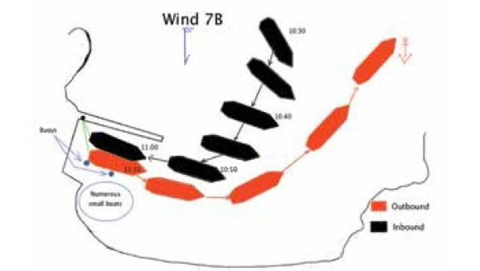
Con tàu sau đó được điều động ra khỏi khu vực cảng an toàn và thả neo mà không xảy ra thêm sự cố nào. Sau khi thợ lặn tiến hành kiểm tra, họ phát hiện:
- Một bó lớn dây đệm chống va đã bị cuốn vào chân vịt.
- Chân vịt bị hư hỏng nhẹ.
Qua điều tra cũng xác định rằng Thuyền trưởng mới chỉ được bổ nhiệm giữ chức vụ Thuyền trưởng trong thời gian ngắn, nên kinh nghiệm xử lý các tình huống điều động phức tạp còn hạn chế.
Các biện pháp và bài học kinh nghiệm của công ty
Sau vụ việc, công ty đã triển khai một số biện pháp khắc phục và phòng ngừa, bao gồm:
1. Tăng cường huấn luyện cho Thuyền trưởng và thuyền viên
Tổ chức các chương trình huấn luyện về:
- Lập kế hoạch hành trình (Passage Planning);
- Quản lý nguồn lực buồng lái (Bridge Resource Management – BRM);
- Kỹ năng điều động tàu và nghệ thuật đi biển (Seamanship).
Mục tiêu là nâng cao khả năng chuẩn bị, phối hợp và ra quyết định trong các tình huống điều động tàu có độ rủi ro cao.
2. Rà soát quy trình bổ nhiệm và đánh giá thuyền viên
Công ty quyết định xem xét lại:
- Quy trình đề bạt thuyền viên lên các chức danh cao hơn;
- Quy trình đánh giá năng lực thuyền viên;
- Quy trình làm việc và trao đổi giữa thuyền viên với bộ phận quản lý trên bờ trong các chuyến thăm văn phòng.
Ngoài ra, mọi ý kiến phản hồi và kết quả đánh giá từ các phòng ban của công ty, dù bằng lời nói hay văn bản, đều phải được đưa vào quy trình đánh giá và bổ nhiệm nhằm bảo đảm việc lựa chọn Thuyền trưởng và sĩ quan quản lý phản ánh đúng năng lực thực tế.
Bài học kinh nghiệm
Ngoài các bài học do công ty đưa ra, vụ việc còn cho thấy một số điểm quan trọng trong công tác điều động tàu:
- Trao đổi giữa Thuyền trưởng và hoa tiêu cần được thực hiện đầy đủ, chi tiết và có xác nhận lẫn nhau. Việc Thuyền trưởng phải hỏi lại phương án cập cầu ngay trước khi thao tác cho thấy quá trình trao đổi ban đầu chưa bảo đảm sự hiểu biết thống nhất.
- Khi điều kiện thời tiết bất lợi (gió Beaufort cấp 7), cần đánh giá lại mức độ an toàn của kế hoạch cập cầu, kể cả việc trì hoãn hoặc chờ tàu lai nếu cần thiết.
- Quyết định hủy cập cầu được đưa ra kịp thời đã giúp tránh nguy cơ va chạm nghiêm trọng với cầu cảng hoặc mắc cạn, cho thấy việc chủ động từ bỏ một thao tác không còn an toàn là một biểu hiện của năng lực quản lý rủi ro tốt.
- Việc đánh giá năng lực của Thuyền trưởng mới được bổ nhiệm, nhất là đối với các tình huống điều động phức tạp, cần được thực hiện kỹ lưỡng hơn thông qua chương trình chuyển giao chức danh, huấn luyện thực tế và đánh giá năng lực theo yêu cầu của Bộ luật ISM và các nguyên tắc của Bridge Resource Management (BRM).
- Thuyền viên bị chấn thương nghiêm trọng trong quá trình làm dây
Một con tàu sau khi được tàu lai hỗ trợ điều động đang chuẩn bị thả dây lai. Để chuẩn bị tháo dây lai:
- Thủy thủ số 1 luồn dây mồi qua đầu tang của tời buộc dây.
- Thủy thủ số 2 vận hành tời để kéo khoảng 2 mét dây lai chính vào trong tàu.
- Thuyền phó Hai quấn dây bốt quanh dây lai chính. Sau đó, dây mồi được tháo khỏi tang tời và khuyết dây lai được tháo khỏi bích buộc.
- Tiếp theo, dây mồi được vòng qua trụ phía trước của bích buộc nhằm kiểm soát quá trình hạ dây lai xuống một cách từ từ và an toàn.
Trong khi đó, trên tàu lai:
- Một thuyền viên đứng trên boong ở gần tời để hướng dẫn dây lai cuốn đều lên tang tời.
- Một thuyền viên khác điều khiển tời từ bảng điều khiển từ xa tại cánh gà buồng lái bên mạn trái.
Người điều khiển tời chỉ bắt đầu thu dây sau khi quan sát thấy dây lai đang được hạ xuống từ tàu được lai. Khi dây lai được thu vào, chân phải của Thủy thủ số 2 không rõ bằng cách nào đã bị quấn vào dây mồi. Ngay lập tức, anh bị kéo lê khoảng 4 mét trên boong về phía con lăn dẫn hướng dây. Khi hai chân của anh bị cuốn vào khu vực con lăn, dây mồi trở nên căng đột ngột, tạo ra lực rất lớn và cắt đứt hoàn toàn bàn chân phải của thuyền viên này.
Ngay khi thấy dây mồi căng lên bất thường, cả hai thuyền viên trên tàu lai đều nhận ra có sự cố. Người điều khiển tời lập tức dừng thu dây.
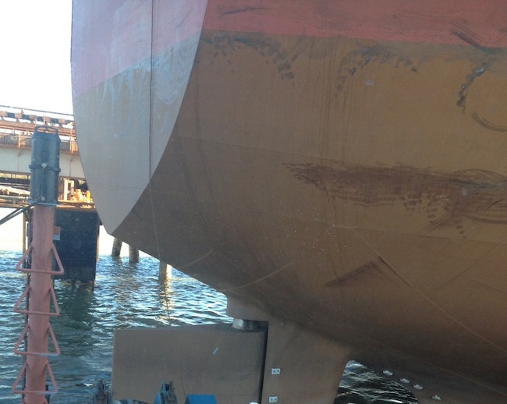
Trên tàu được lai, Thuyền phó Hai chạy đến mạn tàu và ra hiệu cho tàu lai nhả chùng dây lai. Lực lượng cấp cứu y tế trên bờ được huy động ngay lập tức và nạn nhân được đưa đến bệnh viện để điều trị.
Kết quả điều tra chính thức
Cuộc điều tra xác định ra một số nguyên nhân và yếu tố góp phần dẫn đến tai nạn:
- Từ vị trí điều khiển tại cánh gà buồng lái mạn trái, người điều khiển tời trên tàu lai chỉ có thể nhìn thấy dây lai, tời và thuyền viên đánh tín hiệu trên boong tàu lai.
- Tuy nhiên, do mạn khô của tàu được lai khá cao nên không một ai trên tàu lai có thể quan sát được phía sau lan can boong chính của tàu được lai.
- Theo thông lệ, thuyền viên trên tàu lai không có liên lạc vô tuyến trực tiếp với nhóm làm dây phía lái của tàu được lai. Vì vậy, toàn bộ quá trình phối hợp đều phụ thuộc hoàn toàn vào tín hiệu bằng mắt.
- Trong lúc hỗ trợ hai thủy thủ tháo dây khỏi bích buộc, Thuyền phó Hai đã rời khỏi vị trí sát mạn tàu, nơi ông có thể quan sát rõ tàu lai. Điều này đồng nghĩa với việc ông không còn thực hiện đầy đủ vai trò giám sát an toàn đối với công việc.
Khi Thủy thủ số 2 bị cuốn vào dây mồi, không còn ai trên tàu được lai đứng ở vị trí có thể ngay lập tức ra tín hiệu cho tàu lai dừng thu dây hoặc nhả chùng dây.
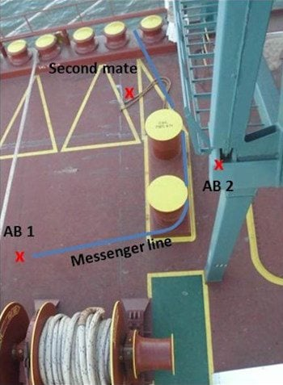
Bài học kinh nghiệm
Các công việc buộc tàu và làm việc với tàu lai thường được xem là những công việc quen thuộc hằng ngày. Tuy nhiên, đây là những hoạt động tiềm ẩn rất nhiều nguy hiểm, mà trong nhiều trường hợp người lao động chỉ nhận ra khi tai nạn đã xảy ra.
Do lực tác dụng lên dây buộc hoặc dây lai không thể quan sát trực tiếp được bằng mắt, nên những người làm việc ở xung quanh thường đánh giá thấp mức độ nguy hiểm của chúng. Một khi xảy ra sự cố trong quá trình thao tác với dây lai hoặc dây buộc, nguy cơ dẫn đến chấn thương nghiêm trọng là rất cao.

Tuy nhiên, khả năng xảy ra các tai nạn như vậy có thể được giảm thiểu thông qua:
- Đánh giá rủi ro đầy đủ trước khi bắt đầu công việc.
- Huấn luyện thường xuyên về an toàn buộc tàu và làm việc với tàu lai.
- Giám sát chặt chẽ trong suốt quá trình thao tác.
- Thiết lập hệ thống thông tin liên lạc hiệu quả, bao gồm cả liên lạc vô tuyến khi cần thiết.
- Duy trì khu vực làm việc gọn gàng, ngăn nắp để tránh dây bị vướng, quấn hoặc tạo thành các điểm nguy hiểm.
Những biện pháp này cần được thực hiện cả trước và trong quá trình cập cầu hoặc rời cầu, nhằm bảo đảm an toàn cho toàn bộ thuyền viên tham gia công việc.
Khuyến nghị bổ sung
Vụ tai nạn này cũng nhấn mạnh một nguyên tắc an toàn quan trọng trong thao tác buộc tàu:
- Không bao giờ đứng ở trong hoặc ở gần vòng dây (bight of a rope) hoặc khu vực mà dây có thể quấn quanh chân.
- Luôn xác định và tránh xa vùng nguy hiểm (snap-back zone) và điểm cuốn, kẹp (entrapment/pinch points).
- Người giám sát phải duy trì vị trí có tầm quan sát đầy đủ, không rời vị trí trong giai đoạn quan trọng của thao tác.
- Khi phối hợp với tàu lai, nên thiết lập kênh liên lạc trực tiếp bằng VHF giữa nhóm buộc dây của tàu và tàu lai (nếu quy trình khai thác cho phép), thay vì chỉ dựa vào tín hiệu bằng mắt, nhất là trong điều kiện tầm nhìn bị che khuất.
- Tàu nhỏ, đặc tính điều động tốt nhưng vẫn mất kiểm soát
Vào một đêm trời quang, một tàu feeder cỡ nhỏ được trang bị chân vịt biến bước rời một cảng có luồng hạn chế để thực hiện việc chuyển từ cập cầu mạn trái sang mạn phải. Kế hoạch là đưa tàu ra ngoài cảng, quay đầu rồi đưa tàu quay trở lại để cập cầu mới.
Trước khi rời cầu, kế hoạch hành trình đã được trình bày và thảo luận trong buổi trao đổi giữa hoa tiêu và thuyền trưởng. Hành trình xuôi sông ra biển diễn ra bình thường, không có sự cố. Sau khi quay đầu ở bên ngoài cảng, tàu bắt đầu tiếp cận để quay trở lại.
Khi đi qua hai đê chắn sóng, tàu chạy với tốc độ khoảng 8,5 hải lý/giờ, chân vịt đang tới ở 40% công suất. Trong quá trình tiếp cận, la bàn con quay được kiểm tra đối chiếu với các đèn chập tiêu và phát hiện có sai số lên tới 8°. Hoa tiêu đề nghị tiếp tục kiểm tra bằng cách lấy thêm phương vị theo tuyến đèn dẫn luồng trong cảng.
Trong giai đoạn này, việc xác minh sai số của la bàn con quay đã khiến tổ buồng lái phải tập trung phần lớn sự chú ý vào công việc này.
Khi tàu lại gần cầu cảng, hoa tiêu ra lệnh giảm tốc xuống tốc độ tới tối thiểu. Theo đó, bước chân vịt được giảm từ 40% xuống còn 10%. Tuy nhiên, việc giảm bước chân vịt quá đột ngột đã khiến tàu quay mạnh sang mạn trái. Hoa tiêu lập tức ra lệnh bẻ lái sang phải và tăng bước chân vịt để khôi phục khả năng điều động.
Khi còn cách cầu khoảng 2–3 liên (khoảng 370–550 m), bước chân vịt được giảm về 0%, sau đó chuyển ngay sang lùi hết máy. Thao tác này làm mũi tàu quay mạnh sang mạn phải, khiến con tàu bị mắc cạn ở phía nam cầu cảng với tốc độ khoảng 3 hải lý/giờ.
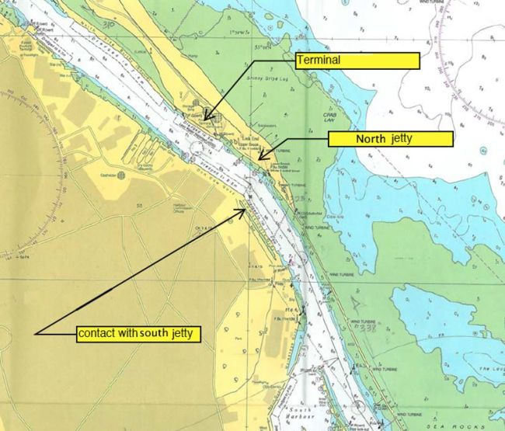
Sau khi máy được duy trì ở chế độ lùi hết máy, tàu nhanh chóng thoát khỏi bãi cạn. Tuy nhiên, lực lùi mạnh lại khiến lái tàu quay nhanh sang trái, làm tàu va chạm mạnh với cầu cảng phía nam, nằm ở bờ đối diện của con sông.
Sau va chạm, thuyền viên đã lấy lại được quyền kiểm soát con tàu và cuối cùng tàu đã cập cầu an toàn bằng mạn phải tại cầu cảng dự kiến.
Bài học kinh nghiệm
- Sai số của la bàn con quay đã làm phân tán sự tập trung của tổ buồng lái đúng vào giai đoạn quan trọng nhất của quá trình tiếp cận cầu.
- Ánh sáng nền từ bờ kết hợp với điều kiện trời tối khiến việc quan sát cầu cảng và ước lượng khoảng cách còn lại trở nên khó khăn hơn.
- Thuyền trưởng không biết kế hoạch dự phòng của hoa tiêu, đó là nếu cần thiết sẽ cho tàu vượt quá vị trí cầu rồi mới quay trở lại. Phương án này không được trao đổi trong cuộc họp Pilot/Master Exchange.
- Đối với tàu sử dụng chân vịt biến bước (CPP), việc giảm tốc quá đột ngột thường làm giảm đáng kể hiệu quả của bánh lái, khiến tàu mất khả năng giữ hướng và bị quay ngang đột ngột.
- Thuyền trưởng đã đóng vai trò khá thụ động trong quá trình điều động. Nếu tích cực theo dõi, đánh giá diễn biến và tham gia nhiều hơn vào việc điều khiển tàu, thuyền trưởng có thể đã nhận biết sớm nguy cơ và hỗ trợ hoa tiêu xử lý tình huống hiệu quả hơn.
---------------------------------------------------------

